ГУО “Средняя школа № 4 г. Пружаны”
Оздоровительный лагерь “Солнышко”
Газета “СНЕГОВИК”

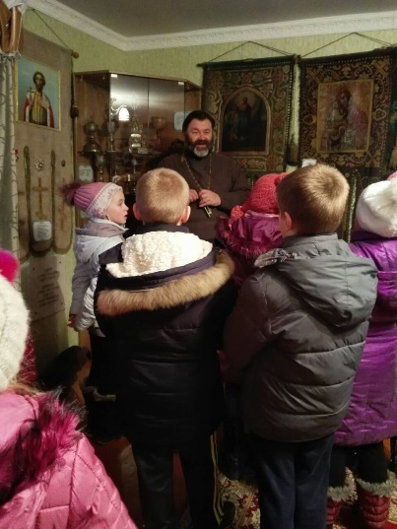
ДЕНЬ 5. ДЕНЬ ДУХОВНОСТИ

Сегодня учащиеся отрядов “Фиксики” и “Кока-кола” побывали в Соборе Александра Невского. Коледа Никита: “Было очень интересно. Больше всего мне понравилась коллекция монет”.
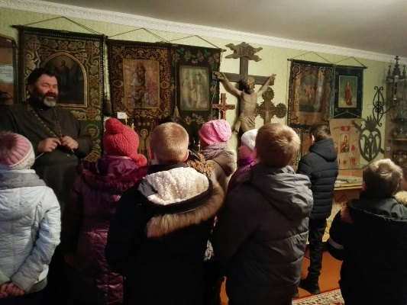
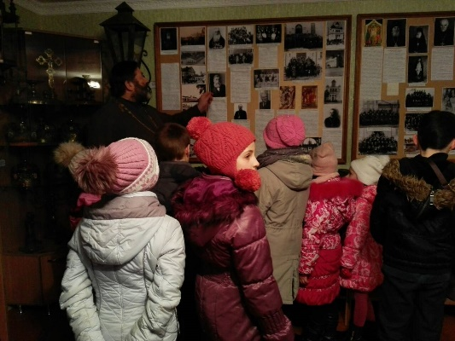
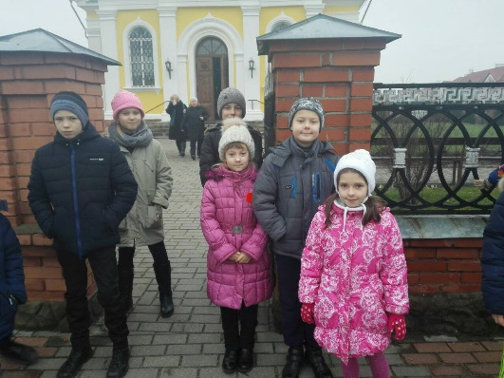

Позже с ребятами был проведён брейн-ринг “Путешествие в мир этикета”. На мероприятии мы показали знания правил хорошего тона, разобрали жизненные ситуации.

После обеда дети принимали участие в акции “Поделись теплом”, изготавливали рождественские открытки Песнякову Павлу. Барановский Денис: “Дети очень старались. Каждый по-своему.”

Мы также говорилио том, как встречают Новый год в разных странах. Интерактивная игра была всем по душе.
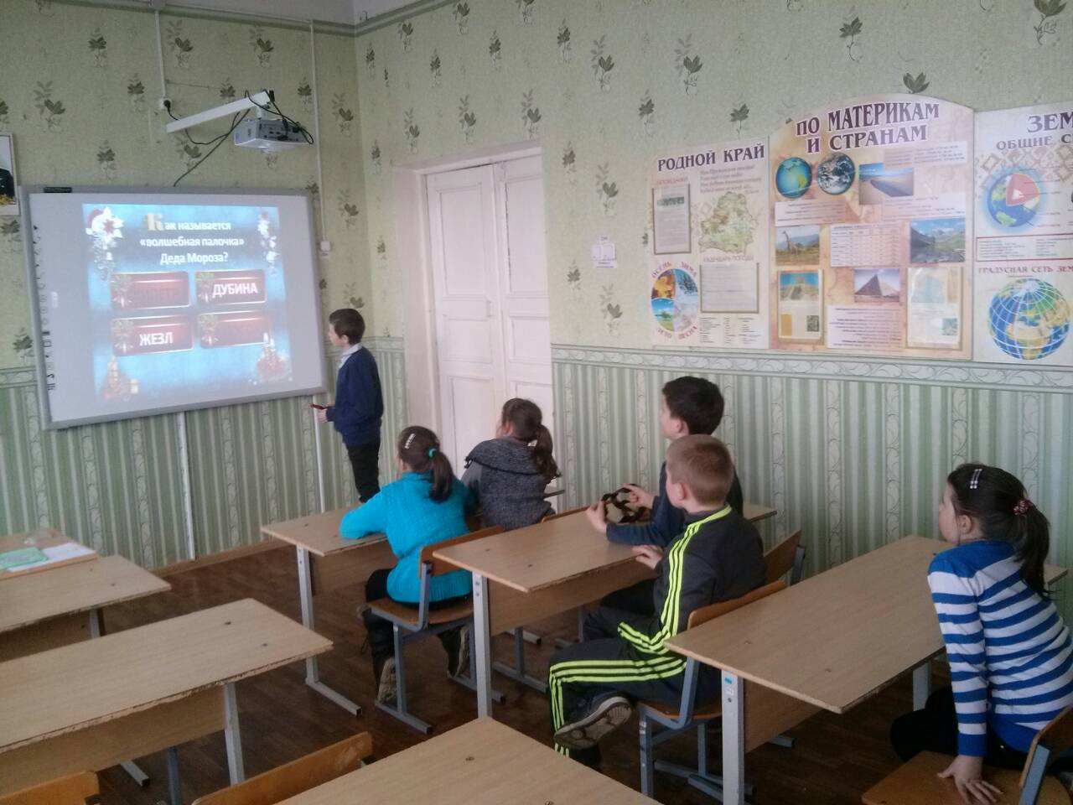
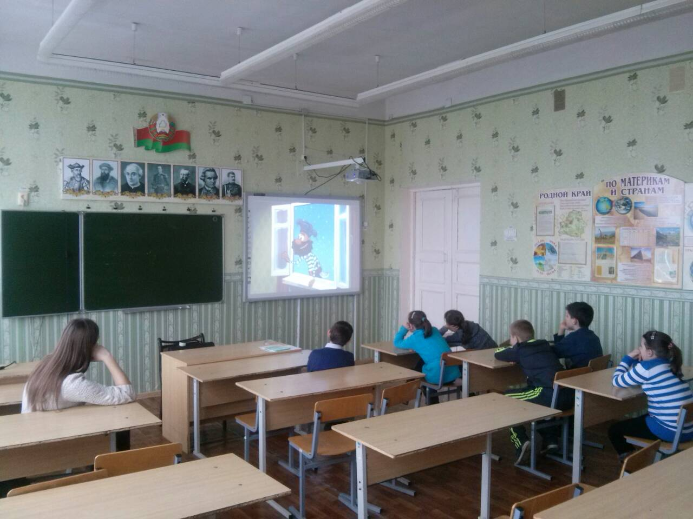
Редакторы: Кумаков Максим, Бритун Александра

